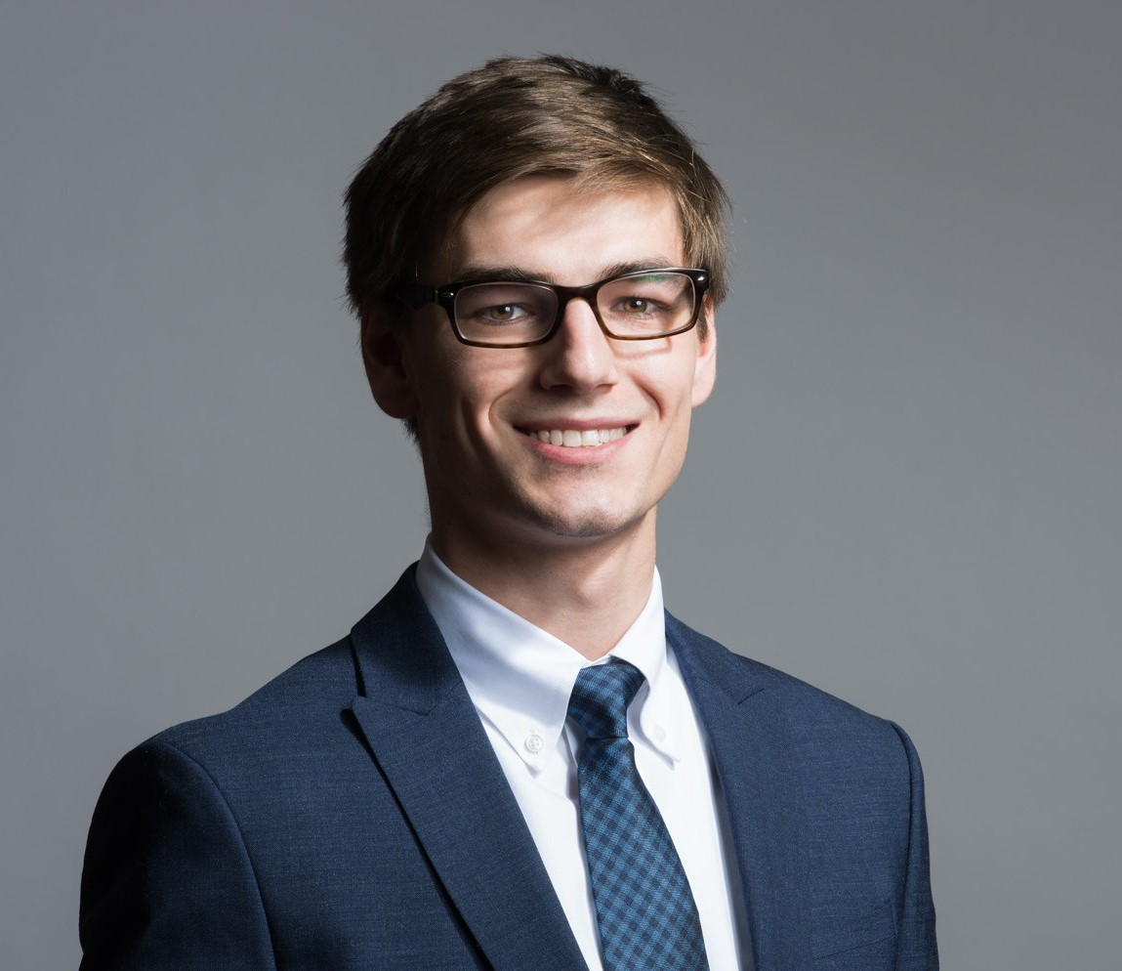

الاسم واللقب
طبيب أسنان
رقم الهاتف: [رقم هاتفك]
البريد الإلكتروني: [بريدك الإلكتروني]
العنوان: [مدينتك، دولتك]
لينكد إن: linkedin.com/in/username

الخبرات العملية:
طبيبة أسنان – عيادات ABC لطب الأسنان
الدمام (2019 – حتى الآن).
- تشخيص وعلاج حالات تسوس الأسنان وأمراض اللثة.
- إجراء التركيبات الثابتة والمتحركة.
- استخدام أجهزة الأشعة الرقمية للتشخيص الدقيق.
طبيبة أسنان – مستوصف XYZ الطبي
[تاريخ البداية] – [تاريخ النهاية]
- تقديم خدمات علاجية وقائية للمرضى.
- المشاركة في برامج التوعية بصحة الفم والأسنان.
المؤهلات العلمية:
- بكالوريوس طب وجراحة الفم والأسنان – جامعة الملك سعود – 2017.
- تدريب سنة الامتياز – مستشفى الملك خالد الجامعي – 2016/2017.

الدورات التدريبية والشهادات المهنية:

- دورة متقدمة في تجميل الأسنان – 2021.
- شهادة زراعة الأسنان الأساسية – 2020.
- دورة في استخدام الليزر لعلاج أمراض الفم – 2019.

الاهتمامات:
- حضور المؤتمرات وورش العمل الخاصة بتقنيات طب الأسنان الحديثة.
- المشاركة في حملات التوعية بصحة الفم والأسنان.

طبيبة أسنان بخبرة 5 سنوات في عيادات الأسنان الخاصة والمستشفيات، متخصصة في علاج الأسنان، التركيبات الثابتة والمتحركة، وتجميل الابتسامة. أتمتع بمهارات عالية في التشخيص والعلاج باستخدام أحدث الأجهزة والتقنيات، وأسعى لتقديم أفضل رعاية صحية للمرضى ضمن بيئة عمل احترافية.

المهارات الأساسية:

- خبرة في التشخيص باستخدام الأشعة الرقمية.
- مهارة في تركيب وتجميل الأسنان.
- القدرة على التعامل مع الحالات الطارئة.
- مهارات تواصل ممتازة مع المرضى وفرق العمل الطبية.
- الالتزام بالتعقيم ومعايير مكافحة العدوى.

اللغات:
- اللغة العربية: اللغة الأم
- اللغة الإنجليزية: جيد جدًا (قراءة – كتابة – محادثة).

المراجع:

متوفرة عند الطلب.

